TRƯỜNG ĐẠI HỌC AN GIANG

**KHOA CÔNG NGHỆ THÔNG TIN**

**THỰC TẬP CUỐI KHÓA NGÀNH CÔNG NGHỆ THÔNG TIN**

**NGHIÊN CỨU VÀ CẢI TIẾN GIẢI THUẬT CP-ABE DỰA TRÊN RELIC**

**VÕ PHÁT THÀNH**

**AN GIANG, 4-2025**

**TRƯỜNG ĐẠI HỌC AN GIANG**

**KHOA CÔNG NGHỆ THÔNG TIN**

**THỰC TẬP CUỐI KHÓA NGÀNH CÔNG NGHỆ THÔNG TIN**

**NGHIÊN CỨU VÀ CẢI TIẾN GIẢI THUẬT CP-ABE DỰA TRÊN RELIC**

**VÕ PHÁT THÀNH**

**DTH216157**

**GIẢNG VIÊN HƯỚNG DẪN: TS. LÊ HOÀNG ANH**

**AN GIANG, 4-2025**

M-07

**NHẬN XÉT CỦA GIẢNG VIÊN HƯỚNG DẪN**

Đồng ý cho sinh viên Võ Phát Thành – DTH216157 báo cáo thực tập cuối khóa./.

**Giảng viên hướng dẫn**

*(Ký và ghi rõ họ tên)*

**Lê Hoàng Anh**

Nội dung nhận xét:

* **Đồng ý** hay **không đồng ý** cho sinh viên báo cáo TTCK; Nếu không đồng ý cần ghi rõ lý do.
* Kết quả đạt được so với yêu cầu;
* Ý kiến khác (nếu có)

**LỊCH LÀM VIỆC**

**Họ và sinh viên**: Võ Phát Thành

**Cơ quan thực tập**: Trường đại học An Giang

**Họ và tên giảng viên hướng dẫn**: TS.Lê Hoàng Anh

**Thời gian thực tập:** từ ngày 24 tháng 2 năm 2025 đến ngày 20 tháng 4 năm 2025

|  |  |  |  |  |
| --- | --- | --- | --- | --- |
| **Tuần** | **Nội dung công việc được giao** | **Tự nhận xét về mức độ hoàn thành** | **Nhận xét của giảng viên hướng dẫn** | **Chữ ký của giảng viên hướng dẫn** |
| **01**  **Từ ngày 12/2**  **đến ngày**  **19/2** | Lập kế hoạch, xác định các yêu cầu cơ bản của đề tài. | Hoàn thành |  |  |
| **02**  **Từ ngày 20/2**  **đến ngày**  **27/2** | Tìm hiểu về giải thuật mã hóa CP-ABE | Hoàn thành |  |  |
| **03**  **Từ ngày 28/2**  **đến ngày**  **6/3** | Tìm hiểu RELIC | Hoàn thành |  |  |
| **04**  **Từ ngày 7/3**  **đến ngày**  **14/3** | Tiến hành cài đặc CP-ABE | Hoàn thành |  |  |
| **05**  **Từ ngày 15/3**  **đến ngày**  **22/3** | Cải tiến CP-ABE dựa trên RELIC | Hoàn thành 50% |  |  |
| **06**  **Từ ngày 23/3**  **đến ngày**  **30/3** | Cải tiến CP-ABE dựa trên RELIC | Hoàn thành nhưng chưa đầy đủ |  |  |
| **07**  **Từ ngày 31/3**  **đến ngày**  **7/4** | Sửa những lỗi chưa giải quyết được | Hoàn thành |  |  |
| **08**  **Từ ngày 8/4**  **đến ngày**  **15/4** | Viết báo cáo hoàn thành các phần còn lại | Hoàn thành |  |  |

**LỜI CẢM ƠN**

Là một sinh viên đang theo đuổi đam mê trong lĩnh vực Công nghệ Thông tin tại Trường Đại học An Giang, Khoa Công nghệ Thông tin, em xin được gửi lời cảm ơn chân thành và sâu sắc nhất đến Ban giám hiệu Nhà trường cùng quý Thầy Cô trong Khoa, những người đã tận tình giảng dạy, hỗ trợ và tạo điều kiện thuận lợi cho em trong suốt 4 năm học tập và rèn luyện vừa qua. Những kiến thức và kỹ năng mà em có được hôm nay là nhờ vào sự tận tâm, tận tụy của Thầy Cô, những người luôn dành tâm huyết cho sự phát triển của sinh viên.

Đặc biệt, em xin gửi lời cảm ơn chân thành đến thầy Lê Hoàng Anh, người đã trực tiếp hướng dẫn em trong suốt quá trình thực hiện đề tài thực tập cuối khóa này. Thầy không chỉ cung cấp những kiến thức quý báu, định hướng rõ ràng trong nghiên cứu, mà còn luôn kiên nhẫn và động viên em mỗi khi gặp khó khăn. Nhờ sự giúp đỡ nhiệt tình và sự hướng dẫn tận tâm của thầy, em đã vượt qua những thử thách và hoàn thành tốt báo cáo thực tập của mình.

Bên cạnh đó, em cũng muốn bày tỏ lòng biết ơn sâu sắc đến gia đình và bạn bè, những người luôn bên cạnh, động viên, khích lệ và là chỗ dựa tinh thần vững chắc để em có thể yên tâm học tập, nghiên cứu và hoàn thành tốt nhiệm vụ của mình.

Mặc dù đã rất nỗ lực để hoàn thiện báo cáo với tất cả sự tâm huyết và khả năng hiện có, nhưng do những giới hạn nhất định về thời gian, kinh nghiệm cũng như kiến thức thực tiễn, bài báo cáo chắc chắn không tránh khỏi những thiếu sót. Em rất mong nhận được những góp ý chân thành từ quý Thầy Cô để em có thể tiếp tục hoàn thiện bản thân và đạt kết quả tốt hơn trong tương lai.

Em xin chân thành cảm ơn.

*An Giang, ngày … tháng … năm 2025*

Sinh viên thực hiện

**Võ Phát Thành**

**MỤC LỤC**

CHƯƠNG 1 GIỚI THIỆU CƠ QUAN THỰC TẬP VÀ ĐẶC VẤN ĐỀ 1

1.1 Giới thiệu cơ quan thực tập 1

1.1.1 Trường đại học An Giang 1

1.1.2 Khoa công nghệ thông tin 1

1.2 Đặt vấn đề 2

1.3 Mục tiêu nghiên cứu: 4

CHƯƠNG 2 TỔNG QUAN VÀ CƠ SỞ LÝ THUYẾT 6

2.1 Đặt vấn đề 6

2.2 Lịch sử giải quyết vấn đề 6

2.3 Phạm vi của đề tài 7

2.4 Phương pháp nghiên cứu và hướng giải quyết vấn đề 7

2.5 Cơ sở lý thuyết 8

2.5.1 Hệ thống CP-ABE 8

2.5.2 RELIC (Efficient LIbrary for Cryptography) 17

2.5.3 PBC (Pairing-Based Cryptography) 18

2.5.4 So sánh các hàm sử dụng trong PBC và RELIC 19

CHƯƠNG 3 PHÂN TÍCH THIẾT KẾ HỆ THỐNG 21

3.1 Tổng quan cài đặt 21

3.1.1 Khởi tạo (Setup) 21

3.1.2 Tạo khóa (Key Generation) 22

3.1.3 Mã hóa (Encryption) 23

3.1.4 Giải mã (Decryption) 23

3.2 Kết quả thực nghiệm 24

3.3 Ưu điểm, nhược điểm và hướng phát triển 29

3.3.1 Ưu điểm 29

3.3.2 Nhược điểm 30

3.3.3 Định hướng phát triển 30

TÀI LIỆU THAM KHẢO 32

**DANH MỤC HÌNH ẢNH**

Hình 1: Thực hiện setup 25

Hình 2: Thực hiện keygen 26

Hình 3: Các thuộc tính được thêm thành công 26

Hình 4: Thực hiện enc 27

Hình 5: Fill các policy và tính AES key 27

Hình 6: Thực hiện dec và check các thuộc tính 28

Hình 7: Lỗi AES-GCM authentication failed 28

**DANH MỤC BẢNG**

Bảng 1: So sánh các hàm trong PBC và RELIC 20

**TÓM TẮT**

Thuật toán mã hóa dựa trên chính sách thuộc tính (CP-ABE - Ciphertext-Policy Attribute-Based Encryption) là một giải pháp mã hóa tiên tiến, giúp bảo mật dữ liệu và kiểm soát quyền truy cập hiệu quả trong môi trường điện toán phân tán hiện nay. Trước đây, CP-ABE chủ yếu được triển khai dựa trên thư viện PBC (Pairing-Based Cryptography), tuy nhiên, thư viện này tồn tại một số hạn chế về khả năng mở rộng và hiệu suất xử lý trên các nền tảng mới.

Xuất phát từ vấn đề trên, đề tài này tập trung nghiên cứu việc cải tiến và triển khai thuật toán CP-ABE dựa trên thư viện RELIC – một thư viện mã hóa hiện đại hơn, hỗ trợ tốt hơn cho các phép toán ghép cặp bilinear và tối ưu hóa hiệu năng trên nhiều nền tảng khác nhau. Nội dung chính của đề tài bao gồm nghiên cứu chuyên sâu về thuật toán CP-ABE, phân tích chi tiết những hạn chế khi sử dụng PBC, và từ đó đề xuất các phương pháp xây dựng, tối ưu mã nguồn CP-ABE dựa trên thư viện RELIC để cải thiện hiệu quả thực thi và tính tương thích trong phép pairing.

Kết quả thực nghiệm cho thấy, việc chuyển đổi sang RELIC không chỉ khắc phục được các hạn chế tồn tại trong PBC, mà còn cải thiện đáng kể hiệu suất và khả năng tương thích giữa các nhóm toán học . Từ những cải tiến này, đề tài góp phần làm rõ tính khả thi và hiệu quả của việc sử dụng RELIC như là một giải pháp thay thế tiềm năng cho PBC trong việc triển khai mã hóa CP-ABE trong thực tế.

**ABSTRACT**

Ciphertext-Policy Attribute-Based Encryption (CP-ABE) is an advanced encryption method that effectively ensures data security and access control in modern distributed computing environments. Traditionally, CP-ABE has been implemented using the Pairing-Based Cryptography (PBC) library, which has certain limitations in terms of scalability and performance on contemporary computing platforms.

Motivated by these limitations, this thesis focuses on improving and implementing the CP-ABE algorithm based on the RELIC cryptographic library—a more modern and versatile library with enhanced support for bilinear pairing operations and optimized performance across various platforms. The main contributions of this work include an in-depth study of the CP-ABE algorithm, detailed analysis of the limitations inherent in the PBC library and proposing optimized methods for implementing CP-ABE using RELIC to enhance computational efficiency and pairing compatibility.

Experimental results demonstrate that migrating from PBC to RELIC not only resolves previously encountered issues but also significantly enhances performance and compatibility across mathematical groups and . These improvements validate the feasibility and effectiveness of RELIC as a promising alternative to PBC in practical implementations of CP-ABE encryption schemes.

# GIỚI THIỆU CƠ QUAN THỰC TẬP VÀ ĐẶC VẤN ĐỀ

## Giới thiệu cơ quan thực tập

### Trường đại học An Giang

Trường Đại học An Giang (AGU) là một cơ sở giáo dục đại học công lập trực thuộc Đại học Quốc gia Thành phố Hồ Chí Minh. Tiền thân của trường là Trường Cao đẳng Sư phạm An Giang, sau đó được nâng cấp thành trường đại học vào năm 1999. Đến năm 2019, Trường Đại học An Giang chính thức trở thành một thành viên của hệ thống Đại học Quốc gia TP.HCM – một trong những hệ thống đại học lớn và uy tín hàng đầu cả nước.

Với sứ mệnh cung cấp nguồn nhân lực chất lượng cao, thực hiện nghiên cứu khoa học gắn liền với nhu cầu phát triển kinh tế - xã hội của khu vực Đồng bằng sông Cửu Long, trường hiện đào tạo trên 40 ngành bậc đại học thuộc nhiều lĩnh vực như: Nông nghiệp, Công nghệ, Kinh tế, Sư phạm, Văn hóa – Xã hội, và Khoa học cơ bản.

Trường có đội ngũ giảng viên giàu kinh nghiệm, cơ sở vật chất ngày càng hiện đại, cùng mạng lưới hợp tác quốc tế rộng khắp. Đặc biệt, trong những năm gần đây, Trường Đại học An Giang đã tích cực ứng dụng công nghệ thông tin vào hoạt động giảng dạy, nghiên cứu và quản lý, góp phần nâng cao chất lượng đào tạo và hội nhập quốc tế.

Với môi trường học tập thân thiện, năng động và hiện đại, Trường Đại học An Giang không chỉ là nơi đào tạo nguồn nhân lực có chuyên môn mà còn là trung tâm nghiên cứu, chuyển giao tri thức phục vụ phát triển bền vững cho khu vực.

### Khoa công nghệ thông tin

Khoa Công nghệ Thông tin (CNTT) trực thuộc Trường Đại học An Giang – Đại học Quốc gia TP.HCM, là đơn vị đào tạo và nghiên cứu khoa học trong lĩnh vực công nghệ thông tin và truyền thông. Khoa có trụ sở đặt tại cơ sở chính của trường, với hệ thống phòng học, phòng máy tính và phòng thực hành hiện đại, đáp ứng tốt nhu cầu giảng dạy và học tập của sinh viên.

Khoa được thành lập với sứ mệnh đào tạo nguồn nhân lực có trình độ chuyên môn cao, kỹ năng thực hành vững vàng và phẩm chất đạo đức tốt, có khả năng thích ứng nhanh với sự phát triển của khoa học – công nghệ và yêu cầu của thị trường lao động. Các chương trình đào tạo của khoa chú trọng tính ứng dụng thực tế, đồng thời cập nhật xu hướng công nghệ mới như trí tuệ nhân tạo, dữ liệu lớn, lập trình di động, và an toàn thông tin.

Hiện nay, Khoa Công nghệ Thông tin đào tạo ngành Công nghệ Thông tin ở các trình độ đại học và liên thông. Bên cạnh hoạt động đào tạo, khoa còn tích cực tham gia nghiên cứu khoa học, chuyển giao công nghệ và hợp tác quốc tế. Đội ngũ giảng viên của khoa bao gồm những thạc sĩ, tiến sĩ được đào tạo trong và ngoài nước, tâm huyết với nghề, luôn nỗ lực đổi mới phương pháp giảng dạy để nâng cao chất lượng đào tạo.

Trong quá trình học tập và thực tập, sinh viên ngành Công nghệ Thông tin được tạo điều kiện tham gia các hoạt động nghiên cứu, câu lạc bộ học thuật, các dự án phần mềm cũng như các chương trình thực tế tại doanh nghiệp. Đây là môi trường thuận lợi để sinh viên phát triển năng lực chuyên môn và kỹ năng mềm, sẵn sàng đáp ứng yêu cầu công việc sau khi tốt nghiệp.

## Đặt vấn đề

Trong thời đại công nghệ số phát triển mạnh mẽ như hiện nay, thông tin và dữ liệu đang trở thành những tài sản có giá trị cao đối với cá nhân, tổ chức và doanh nghiệp, nhu cầu chia sẻ, xử lý và lưu trữ dữ liệu giữ vai trò trọng yếu trong các hệ thống hiện đại, đặc biệt là trong môi trường điện toán đám mây, hệ thống IoT, và các mô hình quản lý phân tán. Tuy nhiên, sự gia tăng khối lượng và tính chất nhạy cảm của dữ liệu đã đặt ra những thách thức lớn về bảo mật và quyền riêng tư, do đó yêu cầu về bảo mật thông tin ngày càng cấp thiết. Các phương pháp mã hóa truyền thống tuy vẫn còn giá trị nhất định, nhưng dần bộc lộ nhiều hạn chế trong việc quản lý quyền truy cập phức tạp, đặc biệt là khi phải đáp ứng các yêu cầu linh hoạt theo thuộc tính người dùng và vừa mã hóa vừa chia sẽ với nhiều người.

Trong nhiều tình huống thực tế như quản lý hồ sơ y tế, chia sẻ dữ liệu giáo dục, trao đổi thông tin trong các tổ chức hành chính hay vận hành thiết bị thông minh, yêu cầu về kiểm soát truy cập không thể được đáp ứng hiệu quả chỉ với các hệ thống mã hóa truyền thống, vốn chủ yếu dựa trên danh tính người dùng. Thay vào đó, cần có một cơ chế cho phép mô tả và thực thi chính sách truy cập chi tiết hơn, dựa trên tập hợp các thuộc tính đặc trưng cho người dùng hoặc đối tượng truy cập.

Trong bối cảnh đó, mã hóa dựa trên chính sách thuộc tính CP-ABE (Ciphertext-Policy Attribute-Based Encryption), được Bethencourt, Sahai và Waters đề xuất vào năm 2007, đã mở ra một hướng tiếp cận hoàn toàn mới trong lĩnh vực kiểm soát truy cập dữ liệu và được xem là một giải pháp mã hóa hiện đại, mang tính linh hoạt cao trong kiểm soát truy cập. CP-ABE cho phép dữ liệu được mã hóa theo các chính sách thuộc tính, từ đó chỉ những người dùng có thuộc tính phù hợp mới có thể giải mã thông tin. Đây là một bước tiến quan trọng nhằm nâng cao khả năng bảo mật và kiểm soát truy cập trong các hệ thống chia sẻ thông tin phức tạp.

Mặc dù CP-ABE mang lại nhiều lợi ích về mặt chức năng, việc triển khai thuật toán này trong thực tế lại gặp không ít khó khăn, đặc biệt liên quan đến yêu cầu tính toán cao của các phép toán ghép cặp bilinear trên các nhóm elliptic curve. Các phiên bản triển khai đầu tiên của CP-ABE thường dựa trên thư viện Pairing-Based Cryptography (PBC), tuy nhiên, PBC đã bộc lộ nhiều hạn chế về hiệu suất, mức độ bảo mật (chỉ đạt 80-bit), và khả năng tương thích với các hệ thống hiện đại. Đây là một rào cản lớn đối với việc ứng dụng rộng rãi CP-ABE trong thực tiễn.

Đáng chú ý là các nghiên cứu trước đây thường chỉ tập trung vào thuật toán CP-ABE mà ít đi sâu vào đánh giá nền tảng thực thi nhằm thay thế PBC. Trong bối cảnh đó, thư viện RELIC (Efficient LIbrary for Cryptography) đã được phát triển như một giải pháp thay thế tiềm năng. RELIC không chỉ hỗ trợ đa dạng các nhóm toán học như và , mà còn cho phép người dùng cấu hình bảo mật ở mức cao hơn, với hỗ trợ các đường cong hiện đại như BN và BLS. Đặc biệt, RELIC hỗ trợ pairing bất đối xứng (asymmetric pairing), một tính năng mở ra cơ hội tối ưu hóa thuật toán CP-ABE theo những cách mà các thư viện trước đó không thực hiện được.

Chính vì vậy, việc nghiên cứu và triển khai thuật toán CP-ABE trên nền thư viện RELIC thay vì PBC là một định hướng mang tính thực tiễn và cấp thiết. Đề tài không chỉ nhằm mục tiêu khắc phục các nhược điểm của các thư viện cũ như PBC, việc ứng dụng RELIC còn hứa hẹn nâng cao hiệu suất xử lý, mở rộng khả năng tích hợp và đảm bảo an toàn ở mức bảo mật cao hơn cho CP-ABE trong các môi trường thực tế.

Với nền tảng lý luận từ CP-ABE và thực trạng hạn chế của PBC, kết hợp cùng tiềm năng kỹ thuật của RELIC, đề tài được định hướng triển khai theo các nội dung chính sau:

* Khảo sát, phân tích thuật toán CP-ABE truyền thống; đánh giá các điểm mạnh, yếu của PBC trong quá trình triển khai;
* Nghiên cứu RELIC và tái thiết lại thuật toán CP-ABE trên nền RELIC;
* Thực nghiệm đánh giá, so sánh hiệu năng giữa hai nền tảng và đưa ra hướng ứng dụng thực tiễn.

Toàn bộ nội dung này sẽ được trình bày rõ ràng, mạch lạc và có dẫn chứng định lượng trong các chương tiếp theo.

Về mặt lý luận, đề tài bổ sung thêm một hướng tiếp cận mới cho việc triển khai CP-ABE, đồng thời cung cấp cái nhìn sâu sắc hơn về vai trò của nền tảng thư viện mật mã trong hiệu năng tổng thể của hệ thống. Về mặt thực tiễn, nếu triển khai thành công, đề tài sẽ mang lại một giải pháp triển khai CP-ABE hiệu quả hơn, giúp nâng cao độ tin cậy và khả năng ứng dụng trong các hệ thống thực tế, từ doanh nghiệp đến các hệ thống công nghệ thông tin chính phủ.

## Mục tiêu nghiên cứu:

Xuất phát từ các vấn đề đã được phân tích ở phần trên, mục tiêu chính của đề tài là nghiên cứu sâu về giải thuật CP-ABE và cải tiến việc triển khai thuật toán này trên nền tảng thư viện RELIC. Cụ thể, nghiên cứu không chỉ dừng lại ở việc tái hiện thuật toán gốc mà còn bao gồm quá trình điều chỉnh, tối ưu hóa các thành phần trong thuật toán để phù hợp với đặc điểm cấu trúc và các hàm thư viện mà RELIC cung cấp.

Trước hết, đề tài hướng đến việc phân tích chi tiết các thành phần của CP-ABE, bao gồm các giai đoạn khởi tạo hệ thống (Setup), sinh khóa (KeyGen), mã hóa (Encrypt) và giải mã (Decrypt). Tiếp đó, nghiên cứu sẽ tập trung tìm hiểu cách thức mà RELIC tổ chức các nhóm toán học G1, G2, GT và xử lý các phép toán như pairing, hash-to-curve, nhân, luỹ thừa,... nhằm xác định khả năng kết hợp hiệu quả giữa CP-ABE và RELIC.

Tiếp theo, đề tài tiến hành triển khai thuật toán CP-ABE trên thư viện RELIC bằng cách tái hiện đầy đủ các bước xử lý, thay thế toàn bộ các phép toán ghép cặp và nhóm toán học từ PBC sang RELIC. Trong quá trình này, các phép tối ưu sẽ được áp dụng để khai thác tối đa hiệu suất của RELIC, đồng thời đảm bảo tính tương thích với logic thuật toán CP-ABE gốc.

Sau khi hoàn tất triển khai, hệ thống CP-ABE cải tiến này sẽ được kiểm thử và đánh giá hiệu năng dựa trên các tiêu chí cụ thể. Các chỉ số được theo dõi bao gồm thời gian mã hóa, thời gian giải mã, và khả năng mở rộng hệ thống khi tăng số lượng thuộc tính hoặc người dùng.

Cuối cùng, đề tài hướng đến việc đưa ra đánh giá tổng quan về tính khả thi khi sử dụng RELIC như một nền tảng thay thế PBC trong việc xây dựng các hệ thống mã hóa hiện đại, đồng thời đề xuất các khuyến nghị thực tiễn cho các nhà phát triển khi lựa chọn thư viện mật mã cho các hệ thống bảo mật dữ liệu dựa trên thuộc tính.

# TỔNG QUAN VÀ CƠ SỞ LÝ THUYẾT

## Đặt vấn đề

Trong xu hướng phát triển hỗn hợp của các hệ thống phân tán và điện toán đám mây, bảo mật truy cập dữ liệu trở thành bài toán then chốt. Những yêu cầu thực tế ngày càng gia tăng trong việc chia sẻ dữ liệu nhạy cảm như hồ sơ bệnh án trong ngành y tế, kết quả học tập trong lĩnh vực giáo dục, hay dữ liệu cảm biến trong các hệ thống IoT đã khiến việc kiểm soát truy cập trở nên phức tạp hơn. Trong khi các phương pháp mã hóa truyền thống thường gắn với việc mã hóa dữ liệu cho một đối tượng cụ thể, chúng lại bộc lộ nhiều hạn chế trong những bối cảnh linh hoạt và không định danh trước. Câu hỏi đặt ra là: liệu có thể thiết lập các chính sách truy cập mã hóa dựa trên thuộc tính người dùng mà không cần mô tả đối tượng nhận cụ thể hay không?

Thuật toán Ciphertext-Policy Attribute-Based Encryption (CP-ABE) ra đời và giải quyết thành công vấn đề trên bằng cách cho phép người mã hóa dữ liệu được quyền định ai là người được truy cập, thông qua việc định nghĩa các chính sách truy cập biểu diễn dưới dạng cây truy cập được xây dựng từ các thuộc tính. CP-ABE đã mở ra một hướng tiếp cận mới cho truy cập dữ liệu bảo mật, thay thế cho mô hình truy cập truyền thống dựa trên danh tính [1].

Tuy nhiên, việc triển khai CP-ABE trong thực tế đòi hỏi nền tảng toán học mạnh và hiệu quả để thực hiện các phép toán ghép cặp bilinear. Trong bối cảnh đó, thư viện RELIC nổi bật như một nền tảng hiện đại, hỗ trợ đầy đủ các nhóm toán học cần thiết (G1, G2, GT), đồng thời cung cấp hiệu năng cao và tính linh hoạt khi tích hợp vào các hệ thống thực tế. Không giống như các thư viện truyền thống như PBC, RELIC cho phép tối ưu sâu các phép toán nền tảng, phù hợp với nhu cầu cải tiến hiệu suất của các thuật toán mã hóa như CP-ABE. Do vậy, việc lựa chọn RELIC làm nền tảng để cải tiến và triển khai lại CP-ABE không chỉ xuất phát từ nhu cầu kỹ thuật, mà còn phản ánh một định hướng nghiên cứu thực tiễn, phù hợp với xu thế hiện nay trong lĩnh vực bảo mật dữ liệu.

## Lịch sử giải quyết vấn đề

Khái niệm Attribute-Based Encryption (ABE) được đề xuất lần đầu trong công trình của Sahai và Waters vào năm 2005, với mô hình ban đầu là Fuzzy IBE [2]. Sau đó, Goyal et al. vào năm 2006 đã mở rộng ý tưởng này và phát triển mô hình Key-Policy ABE (KP-ABE), cho phép thiết kế các chính sách truy cập dưới dạng cây ngưỡng [3]. Tuy nhiên, trong KP-ABE, quyền kiểm soát truy cập lại thuộc về bên cấp khóa, thay vì người mã hóa, dẫn đến tính linh hoạt bị hạn chế.

Để khắc phục điều đó, năm 2007, Bethencourt, Sahai và Waters đã giới thiệu mô hình Ciphertext-Policy ABE (CP-ABE), trong đó người mã hóa giữ vai trò chủ động trong việc xác định chính sách truy cập. Công trình của họ đã thiết lập nền tảng vững chắc cho các hệ thống kiểm soát truy cập mã hóa hiện đại, cho phép biểu diễn chính sách linh hoạt và chống lại tấn công liên kết khóa [1].

Tuy nhiên, trong thực tế triển khai, các hệ thống CP-ABE thường được xây dựng dựa trên thư viện PBC (Pairing-Based Cryptography), vốn có những giới hạn về hiệu suất xử lý, khả năng mở rộng, cũng như tính tương thích với các kiến trúc phần cứng hiện đại [4]. Các công trình như cpabe-toolkit đã cung cấp những bản cài đặt mẫu nhưng vẫn còn phụ thuộc sâu vào thư viện PBC [1].

Trong khi đó, thư viện RELIC, ra đời sau và được thiết kế tối ưu hơn cho các phép toán pairing cũng như hỗ trợ linh hoạt nhiều loại nhóm (G1, G2, GT), đã được ứng dụng trong nhiều hệ mật mã hiện đại nhưng chưa có nhiều nghiên cứu áp dụng nó cho CP-ABE. Do đó, việc tìm hiểu và triển khai CP-ABE trên nền RELIC thay thế cho PBC là một hướng nghiên cứu mới, có tiềm năng ứng dụng cao và góp phần hoàn thiện tính thực tiễn của CP-ABE.

## Phạm vi của đề tài

Đề tài tập trung nghiên cứu và cải tiến giải thuật mã hóa dựa trên chính sách thuộc tính (CP-ABE) với mục tiêu triển khai hiệu quả trên nền tảng thư viện mật mã RELIC.

## Phương pháp nghiên cứu và hướng giải quyết vấn đề

Về lý thuyết: tiến hành tổng hợp, phân tích các nghiên cứu liên quan quan, đặc biệt là CP-ABE do Bethencourt et al. (2007) đề xuất [1]. Từ đó làm rõ nguyên lý hoạt động, các bước thực hiện, đặc điểm của cấu trúc cây truy cập và yêu cầu toán học đối với các phép ghép cặp bilinear. Bên cạnh đó đề tài cũng nghiên cứu chi tiết các đặc trưng của thư viện RELIC, bao gồm các hỗ trợ nhóm G1, G2, GT và khả năng tùy biến đường cong elliptic từ đó xác định các cải tiến phù hợp cho CP-ABE.

Về thực nghiệm: triển khai một phiên bản cải tiến của CP-ABE trên nền thư viện RELIC. Mã nguồn được xây dựng để phản ánh đầy đủ chức năng của thuật toán gốc, đồng thời khai thác triệt để khả năng tối ưu hiệu suất của RELIC. Hệ thống được kiểm thử với nhiều bộ thuộc tính và chính sách truy cập khác nhau nhằm đánh giá khả năng đáp ứng trong thực tế.

## Cơ sở lý thuyết

### Hệ thống CP-ABE

Mô hình Ciphertext-Policy Attribute-Based Encryption (CP-ABE), được giới thiệu bởi Bethencourt, Sahai và Waters vào năm 2007 [1], là một hệ thống mã hóa hiện đại cho phép người nắm giữ dữ liệu kiểm soát quyền truy cập dựa trên các thuộc tính của người dùng. Trong CP-ABE, khóa bí mật của mỗi người dùng được liên kết với một tập hợp các thuộc tính. Bản mã (ciphertext) được gắn với một chính sách truy cập, thường biểu diễn dưới dạng cây truy cập, xác định tập hợp thuộc tính nào thì có quyền giải mã. Việc giải mã chỉ thành công khi và chỉ khi tập thuộc tính của người dùng thỏa mãn chính sách truy cập đã gắn với bản mã.

Trong mục này, em sẽ trình bày chi tiết các thành phần cốt lõi tạo nên hệ thống CP-ABE. Nội dung sẽ được chia thành bốn phần chính: khái niệm thuộc tính và chính sách truy cập – là hai yếu tố trung tâm xác định quyền giải mã; bốn thuật toán cơ bản của hệ thống bao gồm khởi tạo, sinh khóa, mã hóa và giải mã; nền tảng toán học của hệ thống, bao gồm phép ghép cặp bilinear và các nhóm elliptic; và cuối cùng hướng triển khai hệ thống trong thực tế. Cách trình bày theo từng tiểu mục sẽ giúp người đọc dễ dàng nắm bắt toàn diện nguyên lý và cấu trúc vận hành của CP-ABE.

#### Thuộc tính và chính sách truy cập

Trong hệ thống CP-ABE, hai thành phần then chốt đóng vai trò nền tảng là "thuộc tính" và "chính sách truy cập". Đây là hai yếu tố tạo nên sự linh hoạt và hiệu quả trong kiểm soát quyền truy cập dữ liệu, cho phép người nắm giữ dữ liệu thiết lập các điều kiện truy cập chi tiết và có thể mở rộng theo nhu cầu thực tế.

Thuộc tính (Attribute) là các đặc điểm hoặc tính chất mô tả người dùng hoặc dữ liệu. Chúng có thể là các chuỗi ký tự tự do, không có ràng buộc định dạng cụ thể. Trong thực tế, các thuộc tính thường phản ánh thông tin hành chính hoặc chuyên môn như "bộ môn CNTT", "giới tính Nam", hoặc "An Giang". Một người dùng có thể có nhiều thuộc tính, và mỗi thuộc tính này sẽ được hệ thống ánh xạ thành các phần tử trong nhóm toán học để phục vụ cho quá trình sinh khóa bí mật. Thuộc tính đóng vai trò quyết định trong việc cấp phát khóa bí mật cho người dùng, mỗi người dùng trong hệ thống sẽ được cấp một khóa bí mật tương ứng với tập hợp thuộc tính mà họ sở hữu, chính các thuộc tính này sẽ được hệ thống sử dụng để đối chiếu với chính sách truy cập trong bản mã nhằm quyết định ai có thể giải mã dữ liệu.

Chính sách truy cập (Access Policy/Access Structure) là điều kiện logic được định nghĩa bởi người mã hóa để quy định những tập thuộc tính nào thì được phép giải mã dữ liệu. Chính sách truy cập được nhúng vào bản mã tại thời điểm mã hóa và có thể biểu diễn dưới nhiều hình thức. Phổ biến nhất là cấu trúc cây truy cập (Access tree) với các cổng ngưỡng (Threshold Gates) và thường được biểu diễn dưới dạng cây truy cập với các cổng ngưỡng. Các cổng AND (n-of-n threshold gates) và OR (1-of-n threshold gates) có thể được xây dựng từ cổng ngưỡng, trong đó các lá là thuộc tính và các nút trong là các cổng logic như AND, OR hoặc các cổng ngưỡng (threshold gate)[5]. Ví dụ, chính sách "CNTT và Nam và (An Giang hoặc Cần Thơ)" có thể được biểu diễn bằng một cây gồm nút gốc là AND, có ba nhánh con tương ứng với các điều kiện logic.

Ngoài cây truy cập, chính sách còn có thể được biểu diễn bằng biểu thức boolean (biểu thức logic) kết hợp các thuộc tính bằng các phép AND, OR, NOT, chẳng hạn như "(CNTT AND Nam) AND (An Giang OR Cần Thơ)", giúp diễn đạt các điều kiện phức tạp một cách linh hoạt. Một hướng biểu diễn chính sách khác là thông qua ma trận chia sẻ bí mật tuyến tính (LSSS), trong đó chính sách được mã hóa dưới dạng ma trận M kết hợp với một hàm ánh xạ π gán mỗi hàng trong ma trận cho một thuộc tính cụ thể. Phương pháp này được sử dụng rộng rãi trong các hệ thống ABE hiện đại vì khả năng biểu diễn chính sách phức tạp và tích hợp với các thuật toán toán học hiệu quả.

Mối quan hệ giữa thuộc tính và chính sách truy cập là mối quan hệ giữa dữ liệu đầu vào (thuộc tính của người dùng) và điều kiện xác thực (chính sách trong bản mã). Việc giải mã chỉ thành công nếu và chỉ nếu tập hợp thuộc tính của người dùng thỏa mãn hoàn toàn chính sách truy cập đã định. Đây chính là cơ chế kiểm soát truy cập chủ động, an toàn và linh hoạt mà CP-ABE cung cấp.

#### Nền tảng toán học

Nền tảng toán học của hệ thống CP-ABE dựa trên các cấu trúc then chốt bao gồm đường cong elliptic, nhóm cyclic hữu hạn, phép ghép cặp bilinear và các giả định mật mã học. Đây là những yếu tố có mối liên hệ chặt chẽ, đóng vai trò trung tâm trong việc xây dựng và thực thi các phép toán mật mã một cách an toàn và hiệu quả.

**Đường cong elliptic (Elliptic Curves):**

Đường cong elliptic là một loại đường cong đại số được định nghĩa trên một trường hữu hạn , với p là số nguyên tố và m là số nguyên dương. Dạng rút gọn thường dùng trong mật mã học là dạng Weierstrass ngắn:

(1)

Trong đó, , thỏa điều kiện , để đảm bảo đường cong không kỳ dị (non-singular), tức không có điểm uốn hoặc giao nhau. Tập hợp các điểm (x, y) thỏa phương trình trên, cùng với điểm ở vô cực , tạo thành một nhóm Abel giao hoán dưới phép cộng điểm. Các phép toán như cộng hai điểm, nhân đôi điểm hoặc nhân vô hướng (một điểm với một số nguyên) là các thao tác nền tảng cho việc thực hiện mã hóa và sinh khóa.

Gọi và là hai điểm khác nhau thuộc tập điểm trên , một số phép toán quan trọng trên đường cong elliptic bao gồm:

Phép cộng điểm trên đường cong elliptic ECA (Elliptic Curve Addition) cho phép kết hợp hai điểm P và Q trên đường cong elliptic để tạo ra một điểm thứ ba ký hiệu là R. Phép toán này là nền tảng cho các phép toán phức tạp hơn trên đường cong elliptic và có công thức như sau [6]: nếu và

Phép nhân đôi điểm ECD (Elliptic Curve Doubling) là trường hợp đặc biệt của phép cộng điểm khi P = Q. Về cơ bản nhân đôi điểm P tương đương với việc cộng điểm đó với chính nó (P + P) = 2P và có công thức tính như sau[6]:

Phép nhân vô hướng trên đường cong elliptic SCM (Elliptic curve Scalar Multiplication) là việc lặp đi lặp lại phép cộng một điểm P trên đường cong elliptic với chính nó một số nguyên lần [6]:

SCM đóng vai trò then chốt trong nhiều thuật toán mật mã dựa trên đường cong elliptic, bao gồm cả ABE, đặc biệt trong quá trình sinh khóa bí mật và khóa công khai.

Đường cong elliptic là nền tảng để xây dựng các nhóm toán học mạnh trong mật mã học nhờ vào tính chất khó giải quyết của bài toán logarit rời rạc trên đó (Elliptic Curve Discrete Logarithm Problem - ECDLP). Cụ thể trong nhóm cộng các điểm trên đường cong elliptic, việc tính toán với rất đơn giản nhờ vào thuật toán như double-and-add. Tuy nhiên việc tìm lại từ và là cực kì khó. Theo các tài liệu như [7] và [8], an toàn của các hệ mật mã dựa trên ghép cặp như CP-ABE phụ thuộc trực tiếp vào độ khó của việc giải hai bài toán này. Ngoài ra, độ khó cũng tỷ lệ thuận với độ dài bit của bậc nhóm r; ví dụ, ELiPS-based CP-ABE sử dụng nhóm có bậc 308 bit trong khi PBC-based chỉ dùng 160 bit, cho thấy mức độ an toàn của hệ ELiPS cao hơn. Tính chất này được tận dụng trong việc xây dựng khóa và kiểm tra chính sách trong CP-ABE.

**Nhóm cyclic hữu hạn (Finite Cyclic Groups):**

Từ các điểm trên đường cong elliptic, ta xây dựng các nhóm con có bậc nguyên tố lớn, gọi là nhóm cyclic hữu hạn. Nhóm cyclic (Cyclic Groups) là các nhóm mà mọi phần tử trong nhóm đều có thể được tạo ra bằng cách lấy lũy thừa của một phần tử duy nhất được gọi là phần tử sinh. Cụ thể, nếu g là phần tử sinh và r là bậc của nhóm, thì mọi phần tử u trong nhóm đều có dạng:

, với .

Theo định lý Hasse, số điểm trên đường cong elliptic trên trường là[6]:

, (8)

với

Với một số nguyên tố r là ước của #, ta xét bậc nhúng k, là số nguyên nhỏ nhất sao cho [6].

Khi ta cần mở rộng trường sang để các điểm trong được định nghĩa đầy đủ. Điều này đặc biệt quan trọng để đảm bảo phép pairing tồn tại và tính toán được trong hệ thống CP-ABE.

Trong các hệ mã hóa dựa trên thuộc tính (ABE), đặc biệt là CP-ABE, thường sử dụng các nhóm cyclic có bậc nguyên tố lớn (prime order) và thường ký hiệu là r hoặc p để đảm bảo độ khó trong việc giải bài toán logarit rời rạc [1]. Các nhóm 𝔾1, 𝔾2 trong CP-ABE thường là nhóm con có bậc r của tập điểm trên đường cong elliptic. Chúng được định nghĩa như sau[6]:

Trong đó, là ánh xạ Frobenius, được định như sau: . Hạt nhân của ánh xạ , ký hiệu là , là tập các điểm được ánh xạ tới điểm đơn vị. Do đó:

Trong thực tế, các nhóm cyclic 𝔾1 và 𝔾2 thường được xây dựng dựa trên các điểm trên đường cong elliptic với tọa độ thuộc các trường hữu hạn (finite fields) với p là số nguyên tố, hoặc các trường mở rộng như hoặc

Việc chọn như vậy giúp đảm bảo các nhóm tương thích để thực hiện phép pairing chính xác và bảo mật.

**Phép ghép cặp song tuyến tính (Bilinear Pairing):**

Phép ghép cặp (pairing) trong hệ thống CP-ABE là công cụ toán học cốt lõi để xây dựng cơ chế mã hóa và giải mã. Ánh xạ này cho phép kiểm tra sự phù hợp giữa tập thuộc tính của người dùng và chính sách truy cập nhúng trong bản mã mà không làm rò rỉ thông tin bí mật.

Cụ thể, theo nguồn [9] phép ghép cặp được định nghĩa như sau: cho 𝔾1 và 𝔾2 là hai nhóm cyclic có bậc nguyên tố p, với 𝑔1 là phần tử sinh của 𝔾1 và 𝑔2 là phần tử sinh của 𝔾2. Phép ghép cặp e là một ánh xạ:

Trong đó nhóm là nhóm đích được định nghĩa trên một trường mở rộng như với k là bậc nhúng (embedding degree), chứa kết quả của phép ghép cặp (pairing) giữa các phần tử thuộc 1 và 2. Việc định nghĩa T trên một trường mở rộng cho phép sử dụng các kỹ thuật pairing hiệu quả, đồng thời đảm bảo tính không suy biến và tính toán được của phép ghép cặp[5], [6].

Trong đó nhóm cũng là một nhóm cyclic đích được định nghĩa trên một trường mở rộng như với k là bậc nhúng (embedding degree), chứa kết quả của phép ghép cặp (pairing) giữa các phần tử thuộc 1 và 2, việc định nghĩa T trên một trường mở rộng cho phép sử dụng các kỹ thuật pairing hiệu quả. Để phục vụ cho các ứng dụng trong mật mã, ánh xạ này phải thỏa mãn ba điều kiện quan trọng: tính song tuyến tính, tính không suy biến và khả năng tính toán hiệu quả.

Tính song tuyến tính (Bilinearity) định nghĩa rằng rằng với mọi 𝑢 ∈ 𝔾1, 𝑣 ∈ 𝔾2 và a, b ∈ , ta có:

Tính chất này cho phép biến đổi các phép toán mũ trong nhóm vào thành phép nhân trong nhóm kết quả. Ngoài ra, tính chất này cũng bao hàm rằng:

Tính không suy biến (Non-degeneracy): Nếu 𝑔1 là phần tử sinh của 𝔾1 và 𝑔2 là phần tử sinh của 𝔾2, thì (phần tử đơn vị của nhóm 𝔾T). Tính chất này giúp hệ mã tránh các trường hợp ánh xạ vô hiệu.

Nguồn [1] cũng lưu ý rằng khi và trùng nhau () và phép ghép cặp e thỏa mãn tính song tuyến tính và không suy biến, thì phép ghép cặp này là đối xứng (symmetric) vì .

Tính hiệu quả (Computability): Phép ánh xạ phải được tính toán hiệu quả trên thực tế, tức có thuật toán thực hiện trong thời gian đa thức.

Dựa trên mối quan hệ giữa và , người ta phân chia phép ghép cặp thành ba loại:

* Loại I – Phép ghép cặp đối xứng (Type I – Symmetric Pairing): Đây là loại cơ bản nhất, khi . Phép ánh xạ có dạng . Thư viện PBC sử dụng loại này trong đó là nhóm cộng trên đường cong elliptic, còn là nhóm nhân hữu hạn. Tuy nhiên, loại này chỉ đạt mức bảo mật khoảng 80-bit và có thể bị tấn công bởi các phương pháp hiện đại.
* Loại II – Phép ghép cặp bất đối xứng có đẳng cấu một chiều (Type II – Asymmetric Pairing with One-Way Isomorphism): Loại này xuất hiện khi , nhưng tồn tại phép đẳng cấu có thể tính toán hiệu quả, trong khi không có chiều ngược lại. Mặc dù cải thiện bảo mật so với loại I, loại II ít được ứng dụng rộng rãi do chi phí tính toán đẳng cấu.
* Loại III – Phép ghép cặp bất đối xứng hoàn toàn (Type III – Fully Asymmetric Pairing): Đây là loại mạnh và phổ biến nhất trong các hệ mật mã hiện đại, trong đó và không tồn tại đẳng cấu hiệu quả giữa hai nhóm. Thư viện ELiPS và RELIC đều hỗ trợ phép ghép cặp loại này. Loại III không chỉ có hiệu năng tốt mà còn hỗ trợ nhiều giả định mật mã học khác nhau (như External DDH), điều mà các loại I và II không cung cấp được.

Dựa trên sự phân loại các phép ghép cặp (Type I, II và III), có thể thấy rằng mỗi loại có đặc điểm riêng về cấu trúc toán học, tính bảo mật và khả năng triển khai. Tuy nhiên, trong các hệ thống mã hóa hiện đại như CP-ABE, phép ghép cặp loại III (bất đối xứng hoàn toàn) đã và đang trở thành lựa chọn phổ biến nhất. Việc lựa chọn này không chỉ xuất phát từ đặc tính toán học nội tại mà còn dựa vào các phân tích hiệu quả và an toàn trong thực tiễn triển khai.

* Thứ nhất, loại III giúp tăng cường mức độ bảo mật vì không tồn tại phép ánh xạ hiệu quả giữa hai nhóm đầu vào và . Điều này ngăn chặn các kiểu tấn công dựa trên việc chuyển đổi phần tử giữa hai nhóm, vốn là lỗ hổng trong các hệ sử dụng loại I và II.
* Thứ hai, Type III cho phép áp dụng nhiều giả định tính toán an toàn hơn như giả định External Diffie-Hellman hoặc giả định DBDH trong từng nhóm riêng biệt. Điều này giúp hệ thống dễ dàng chứng minh tính an toàn trong các mô hình tấn công thực tế hơn.
* Thứ ba, việc tách biệt hai nhóm đầu vào tạo điều kiện cho các tối ưu tính toán, như sử dụng nhóm trên trường nhỏ và tận dụng sextic twist để giảm chi phí trên . Nhờ đó, hiệu năng tổng thể của hệ thống được cải thiện rõ rệt.
* Cuối cùng, Type III được các thư viện mật mã hiện đại như ELiPS, MCL và RELIC hỗ trợ mạnh mẽ, và cũng là loại pairing được khuyến nghị trong nhiều tiêu chuẩn quốc tế. Sự hỗ trợ rộng rãi này giúp đảm bảo khả năng triển khai thực tế và tính mở rộng của hệ mã.

Ngoài ra, để ánh xạ một thuộc tính từ chuỗi ký tự thành điểm trên đường cong elliptic, hệ thống sử dụng một hàm băm lên đường cong elliptic (hash-to-curve)[6], ký hiệu là:

Hàm phải có tính ngẫu nhiên, không xác định trước và phân phối đều các thuộc tính về không gian nhóm , đảm bảo tính an toàn và không thể dự đoán được. Hàm này rất quan trọng để ánh xạ các thuộc tính như “Giới tính: Nam” hay “Bộ môn: CNTT” thành phần tử mật mã tương ứng.

Trong các hệ mã CP-ABE, hàm được sử dụng trong nhiều giai đoạn quan trọng như:

* Tạo khóa (KeyGen): Ánh xạ mỗi thuộc tính của người dùng sang phần tử trong , từ đó sinh ra các thành phần của khóa bí mật.
* Mã hóa (Encrypt): Ánh xạ thuộc tính xuất hiện trong chính sách truy cập sang phần tử trên đường cong để tạo các phần tử trong bản mã.
* Khởi tạo (Setup): Xác định trước hàm băm hoặc seed để mô phỏng trong random oracle.

Để đảm bảo tính an toàn, hàm băm phải thỏa mãn các tính chất mật mã học cơ bản:

* Tính kháng tiền ảnh (Pre-image resistance): Không thể tính ngược từ đầu ra để tìm đầu vào tương ứng.
* Tính kháng tiền ảnh thứ hai (2nd pre-image resistance): Không thể tìm hai đầu vào khác nhau có cùng giá trị băm.
* Tính kháng va chạm (Collision resistance): Không thể tìm được hai thuộc tính khác nhau nhưng lại ánh xạ tới cùng một điểm trong .

Trong mô hình chứng minh an toàn, hàm thường được xem như một oracle ngẫu nhiên (random oracle), tức là một hộp đen trả về đầu ra ngẫu nhiên nhưng nhất quán với cùng đầu vào. Tóm lại, hàm băm không chỉ là công cụ ánh xạ kỹ thuật mà còn là cầu nối giữa không gian thuộc tính rời rạc và không gian toán học liên tục trên đường cong elliptic, đóng vai trò thiết yếu trong việc bảo toàn an toàn và hiệu quả cho các hệ mã CP-ABE.

Trong các hệ pairing Type III bất đối xứng hiện đại, nhóm thường được định nghĩa trên trường rất lớn như , điều này gây tốn kém về mặt tính toán. Kỹ thuật sextic twist cho phép ánh xạ các điểm từ đường cong twist trên trường nhỏ hơn sang đường cong gốc trên , từ đó giúp thực hiện các phép toán trong với chi phí thấp hơn.

CP-ABE sử dụng cấu trúc chia sẻ bí mật tuyến tính (Linear Secret Sharing Scheme – LSSS) để biểu diễn chính sách truy cập. Chính sách được mã hóa dưới dạng một ma trận và một hàm ánh xạ gán mỗi hàng của cho một thuộc tính. Ma trận LSSS cho phép chia sẻ một khóa bí mật thành nhiều phần tuyến tính. Trong quá trình giải mã, chỉ khi người dùng có đủ tập thuộc tính tương ứng với các hàng của , họ mới có thể kết hợp các phần đó để khôi phục lại khóa phiên, nghĩa là giải mã thành công[1].

An toàn của hệ thống CP-ABE được xây dựng dựa trên các giả định về độ khó tính toán, trong đó phổ biến nhất là Decisional Bilinear Diffie-Hellman (DBDH)[1]. Giả định này phát biểu rằng: không thể phân biệt được giữa và nếu không biết các số mũ a, b, c. Điều này đảm bảo rằng không có kẻ tấn công nào có thể giải mã được dữ liệu nếu không có khóa hợp lệ.

#### Các thuật toán cơ bản trong hệ CP-ABE

Dựa trên các thành phần toán học đã được trình bày ở các mục trước – bao gồm đường cong elliptic, nhóm cyclic hữu hạn, phép ghép cặp song tuyến tính và mô hình chia sẻ bí mật tuyến tính (LSSS) – hệ mã hóa CP-ABE (Ciphertext-Policy Attribute-Based Encryption) được xây dựng từ bốn thuật toán cơ bản: Khởi tạo, Tạo khóa, Mã hóa và Giải mã. Các thuật toán này phối hợp nhằm hiện thực hóa kiểm soát truy cập chi tiết dựa trên thuộc tính, đảm bảo chỉ người dùng có tập thuộc tính phù hợp mới có thể giải mã dữ liệu.

* Khởi tạo (Setup): Thuật toán thiết lập các tham số hệ thống, bao gồm nhóm cyclic trên đường cong elliptic, ánh xạ pairing và hàm băm thuộc tính. Kết quả là một khóa công khai (public key) phân phối công khai và khóa bí mật chủ (master secret key) giữ bởi bên quản lý.
* Tạo khóa (Key Generation): Dựa trên master secret key và tập thuộc tính của người dùng, thuật toán sinh ra khóa bí mật cá nhân. Mỗi thuộc tính được ánh xạ lên đường cong elliptic bằng hàm băm và kết hợp với các tham số hệ thống để tạo nên khóa con.
* Mã hóa (Encryption): Người gửi mã hóa dữ liệu dựa trên một chính sách truy cập, thường được biểu diễn bằng LSSS. Khóa phiên được sinh ngẫu nhiên, mã hóa dữ liệu bằng thuật toán đối xứng, sau đó được bảo vệ bằng CP-ABE thông qua các phép toán trên nhóm elliptic.
* Giải mã (Decryption): Người nhận sử dụng khóa bí mật và thực hiện các phép pairing với bản mã. Nếu thuộc tính của họ thỏa mãn chính sách, họ có thể khôi phục khóa phiên và giải mã dữ liệu.

### RELIC (Efficient LIbrary for Cryptography)

RELIC (RELIC Cryptographic Library) là một thư viện mã nguồn mở mạnh mẽ, được thiết kế nhằm cung cấp nền tảng toán học hiệu năng cao cho các ứng dụng mật mã học hiện đại, đặc biệt là các hệ thống sử dụng đường cong elliptic và phép ghép cặp. Không giống như một số thư viện cũ hơn như PBC (Pairing-Based Cryptography), RELIC được phát triển với định hướng tối ưu hóa linh hoạt cho cả hiệu suất và tính bảo mật, đồng thời hỗ trợ triển khai trên nhiều nền tảng phần cứng khác nhau, từ hệ thống nhúng cho đến máy chủ hiệu năng cao.

Một trong những đặc điểm nổi bật khiến RELIC trở thành lựa chọn phù hợp cho việc triển khai hệ mã CP-ABE chính là khả năng hỗ trợ tốt cho phép ghép cặp loại III (Type III asymmetric pairings). Như đã phân tích ở các phần trước, phép ghép cặp loại III mang lại nhiều ưu điểm đáng kể về bảo mật, khi nó loại bỏ được những giả định yếu về tính tự đối xứng như trong phép ghép cặp loại I. Ngoài ra, pairing loại III còn giúp mở rộng tính tương thích với các giả định mật mã học mạnh hơn, chẳng hạn như giả định External Diffie-Hellman, từ đó tăng cường khả năng chống lại các tấn công hiện đại.

Thư viện RELIC còn cho phép người dùng linh hoạt trong việc cấu hình các thành phần hệ thống. Cụ thể, RELIC hỗ trợ nhiều lớp số học trong trường hữu hạn như và , đồng thời cho phép bật hoặc tắt các mô-đun như pairing, EP1, EP2, và các thuật toán số học dựa trên thư viện GMP. Khả năng này rất hữu ích khi cần xây dựng các nhóm và một cách cụ thể, phục vụ cho các mô hình CP-ABE sử dụng ánh xạ từ đường cong elliptic sang nhóm đích.

Ngoài ra, RELIC còn hỗ trợ nhiều loại đường cong mật mã học như BN (Barreto–Naehrig) và BLS, cũng như các thuật toán ánh xạ pairing tối ưu như Optimal Ate pairing, vốn được xem là lựa chọn phổ biến trong các hệ thống mã hóa hiện đại nhờ khả năng cân bằng giữa tốc độ và độ bảo mật. Khả năng tối ưu hóa cấp thấp (low-level optimization) của RELIC cho nhiều kiến trúc phần cứng như Intel, ARM hay RISC-V càng khẳng định giá trị thực tiễn của thư viện này trong các hệ thống yêu cầu hiệu năng cao.

Một yếu tố quan trọng khác là sự tích cực phát triển và cập nhật của cộng đồng mã nguồn mở dành cho RELIC, giúp đảm bảo rằng thư viện luôn theo kịp các tiêu chuẩn bảo mật mới nhất. Trong khi đó, một số thư viện như PBC đã không còn được duy trì thường xuyên, khiến chúng trở nên kém phù hợp cho các nghiên cứu và ứng dụng yêu cầu độ tin cậy cao.

Từ những phân tích trên, có thể thấy rằng việc lựa chọn RELIC làm nền tảng cho việc triển khai hệ mã hóa CP-ABE trong nghiên cứu này là hoàn toàn hợp lý. RELIC không chỉ cung cấp các công cụ toán học cần thiết một cách đầy đủ và hiệu quả, mà còn đảm bảo khả năng thích ứng cao với yêu cầu bảo mật và triển khai thực tế.

### PBC (Pairing-Based Cryptography)

Thư viện PBC (Pairing-Based Cryptography Library) là một thư viện mã nguồn mở được phát triển bởi Ben Lynn[4], nhằm hỗ trợ triển khai các hệ thống mật mã dựa trên ghép cặp song tuyến tính, đặc biệt là các hệ như IBE (Identity-Based Encryption), ABE (Attribute-Based Encryption) và các biến thể mã hóa hiện đại khác. Trong nhiều năm, PBC đã đóng vai trò quan trọng trong việc minh họa và hiện thực hóa các thuật toán mật mã thuộc lớp pairing-based cryptography, đặc biệt trong môi trường học thuật và nghiên cứu.

Tương tự như RELIC, PBC cũng cung cấp các nhóm toán học chính bao gồm và ánh xạ . Tuy nhiên, điểm khác biệt cốt lõi giữa PBC và các thư viện hiện đại là PBC chỉ hỗ trợ ghép cặp đối xứng (Type I pairing), trong đó hai nhóm đầu vào là giống nhau (). Loại pairing này tuy thuận tiện khi lập trình và triển khai, nhưng lại tiềm ẩn những rủi ro về bảo mật khi phải đối mặt với các mô hình tấn công hiện đại, do chỉ đạt mức an toàn tương đương khoảng 80-bit[5].

PBC sử dụng các đường cong elliptic dạng siêu phân biệt (supersingular) với nhóm cộng điểm được định nghĩa trên trường hữu hạn , điển hình là đường cong:

Việc khởi tạo các tham số trong PBC được thực hiện thông qua tệp cấu hình .param, giúp đơn giản hóa quá trình thử nghiệm và kiểm tra thuật toán. Các hàm cấp cao như pairing_init_set_buf(), element_init_G1(), element_pow_zn() hay element_pairing() cho phép người dùng thao tác trực tiếp với các phần tử trong nhóm, tính toán mũ, hash thuộc tính lên đường cong và thực hiện ghép cặp[4].

Mặc dù PBC từng là lựa chọn hàng đầu trong triển khai các hệ mã dựa trên thuộc tính, thư viện này hiện đã bộc lộ một số hạn chế lớn. Cụ thể:

* Bảo mật: chỉ hỗ trợ mức bảo mật thấp (khoảng 80-bit), không còn đáp ứng các tiêu chuẩn khuyến nghị hiện nay (tối thiểu 128-bit theo NIST).
* Không hỗ trợ pairing bất đối xứng (Type III) – loại pairing đang được các hệ mã hóa hiện đại như CP-ABE với RELIC, MCL, hay ELiPS ưa chuộng do hiệu suất và bảo mật tốt hơn​
* Khả năng mở rộng: thiếu hỗ trợ cho các đường cong mới như BLS12-381, BN-P256,... và không tối ưu cho các kiến trúc phần cứng hiện đại.
* Tình trạng phát triển: dự án đã ngừng cập nhật từ năm 2013, dẫn đến việc không còn tương thích tốt với các hệ điều hành hoặc nền tảng biên dịch mới[10].

Từ những phân tích trên, có thể thấy rằng, mặc dù PBC vẫn còn hữu ích trong các nghiên cứu mô phỏng hoặc giảng dạy, nhưng không còn phù hợp để triển khai các hệ thống mật mã thực tiễn với yêu cầu cao về bảo mật và hiệu suất. Điều này lý giải vì sao các thư viện hiện đại như RELIC, MCL hoặc ELiPS đang dần thay thế vai trò của PBC trong lĩnh vực triển khai các hệ mã hóa dựa trên thuộc tính như CP-ABE.

### So sánh các hàm sử dụng trong PBC và RELIC

Bảng dưới đây trình bày sự khác biệt giữa các hàm chủ yếu được sử dụng trong thư viện Pairing-Based Cryptography (PBC) với các hàm tương ứng trong RELIC. Mỗi chức năng đều được phân loại rõ ràng, cho thấy cách RELIC tổ chức cấu trúc các hàm theo nhóm toán học (), đồng thời hỗ trợ các phép toán tương đương với mức bảo mật cao hơn.

|  |  |  |  |
| --- | --- | --- | --- |
| **Chức năng** | **PBC** | **RELIC** | **Ghi chú** |
| Khởi tạo hệ pairing | pairing_init_set_buf() | pc_param_set_any + pc_map() | PBC dùng file .param  RELIC cho phép chọn tham số đường cong lập trình |
| Khởi tạo phần tử nhóm | element_init_G1(), element_init_GT() | ep_new(), ep2_new(), fp12_new() | RELIC phân biệt rõ G1, G2, GT theo loại nhóm |
| Sinh phần tử ngẫu nhiên | element_random() | bn_rand_mod() | PBC dùng chung cho mọi nhóm, RELIC dùng riêng cho số mũ bn_t |
| Luỹ thừa (exponentiation) | element_pow_zn() | ep_exp(), ep2_exp(), fp12_exp() | RELIC chia rõ theo nhóm (G1, G2, GT) |
| Phép nhân | element_mul() | ep_mul(), ep2_mul() | Cùng chức năng, thực hiện trên phần tử cùng nhóm |
| Phép nghịch đảo | element_invert() | ep_inv(), ep2_inv() | Dùng trong tính toán chia khóa hoặc tái tạo Lagrange |
| Tính pairing | element_pairing(out, a, b) | pc_map(out, in1, in2) | RELIC hỗ trợ pairing bất đối xứng (Type III), bảo mật cao hơn |
| Hash lên đường cong (Hash-to-curve) | element_from_hash() | md_map_sh256() + ep_map() | RELIC tách riêng băm và ánh xạ để kiểm soát tốt hơn |
| So sánh phần tử | element_cmp() | ep_cmp(), ep2_cmp() | So sánh chính xác trong bước xác thực/thử nghiệm |
| Khởi tạo số mũ từ chuỗi/byte | element_set_str(), element_from_bytes() | bn_read_str(), bn_read_bin() | Cùng vai trò đọc tham số hoặc thành phần đã serialize |

Bảng 1: So sánh các hàm trong PBC và RELIC

# PHÂN TÍCH THIẾT KẾ HỆ THỐNG

## Tổng quan cài đặt

Việc triển khai hệ mã CP-ABE với thư viện RELIC thay thế cho các thư viện truyền thống như PBC hay ELiPS không chỉ mang lại mức độ bảo mật cao hơn (128-bit) mà còn cho phép kiểm soát tốt hơn về hiệu năng và khả năng tối ưu hóa các phép toán mật mã.

Hệ thống CP-ABE bao gồm bốn thuật toán chính: Khởi tạo (Setup), Tạo khóa bí mật (Key Generation), Mã hóa (Encryption) và Giải mã (Decryption). Trong phần này, các thuật toán trên sẽ được triển khai dựa trên thư viện mật mã RELIC, với cấu trúc và tham số cụ thể nhằm đảm bảo hiệu quả và bảo mật. Dưới đây là phân tích chi tiết từng thuật toán cùng với các công thức toán học và mã nguồn tương ứng.

### Khởi tạo (Setup)

Thuật toán Setup được thực hiện một lần duy nhất bởi cơ quan cấp khóa (authority) nhằm sinh ra bộ khóa công khai (public key - PK) và khóa bí mật chủ (master secret key - MSK). Cụ thể, thuật toán khởi tạo được tiến hành như sau:

Trước tiên, sinh lần lượt các phần tử sinh và tương ứng là phần tử sinh của hai nhóm con trên đường cong elliptic được định nghĩa lần lượt trên trường và . Các nhóm này được thiết lập để tương thích với cấu trúc pairing bất đối xứng (Type III), trong đó nhóm mục tiêu là nhóm con của trường nhân . Việc sử dụng các phần tử sinh chuẩn đảm bảo các phép toán sau đó như nhân vô hướng, ánh xạ pairing hay kiểm tra thuộc tính đều diễn ra chính xác theo đặc tả của hệ mã.

Tiếp theo, hai số ngẫu nhiên được sinh ngẫu nhiên và dùng để xây dựng các tham số khóa. Từ đó thực hiện tính toán các giá trị của PK và MSK với:

Trong đó:

được dùng để mã hóa thông tin.

là thành phần chứa bí mật chủ 𝛼 trong dạng sẵn sàng sử dụng với pairing, và được dùng để sinh khóa bí mật cho người dùng sao cho khi pairing với phần tử mã hóa, ta có thể khôi phục được khóa phiên hoặc thông điệp.

là phần tử pairing được nâng mũ bởi , sử dụng để mã hóa khóa phiên.

Việc sinh các tham số trên dựa trên đường cong elliptic pairing-friendly được hỗ trợ bởi RELIC và nhằm đáp ứng cấu trúc pairing bất đối xứng (Type III).

### Tạo khóa (Key Generation)

Sau khi hệ thống đã được khởi tạo với bộ khóa công khai và khóa bí mật chủ, bước tiếp theo là thuật toán tạo khóa (KeyGen) nhằm sinh khóa bí mật cá nhân cho người dùng, dựa trên tập thuộc tính mà họ sở hữu.

Mục tiêu chính của thuật toán là sinh ra khóa bí mật SK cho người dùng có tập thuộc tính . Khóa bí mật này cho phép người dùng có thể giải mã các bản mã mà chính sách truy cập thỏa mãn tập thuộc tính của họ.

Thuật toán nhận đầu vào gồm MSK và tập thuộc tính S của người dùng. Trước hết, hệ thống sinh một phần tử ngẫu nhiên . Sau đó, thuật toán tiến hành tính toán thành phần chính của khóa bí mật:

Với mỗi thuộc tính , hệ thống sinh một số ngẫu nhiên , sau đó tính toán các thành phần tương ứng như sau:

Kết quả, khóa bí mật của người dùng có dạng:

Cấu trúc khóa này đảm bảo rằng chỉ khi người dùng có đầy đủ thuộc tính thỏa mãn chính sách truy cập được nhúng trong bản mã, họ mới có thể tái tạo thành công khóa phiên và giải mã dữ liệu. Các thuộc tính trong tập S được ánh xạ ngẫu nhiên và riêng biệt lên đường cong elliptic, giúp tăng cường bảo mật trước các tấn công phân tích.

### Mã hóa (Encryption)

Thuật toán mã hóa trong CP-ABE cho phép người gửi dữ liệu mã hóa thông điệp M sao cho chỉ những người dùng sở hữu tập thuộc tính phù hợp với chính sách truy cập mới có thể giải mã được.

Chính sách truy cập có thể được biểu diễn dưới dạng cây truy cập (access tree), bao gồm các cổng logic như AND, OR hoặc ngưỡng (threshold). Mỗi nút lá trong cây tương ứng với một thuộc tính cụ thể. Việc biểu diễn chính sách này cho phép linh hoạt định nghĩa các điều kiện truy cập phức tạp.

Trước tiên, thuật toán chọn một phần tử ngẫu nhiên , được xem là bí mật chính dùng để mã hóa. Từ , thuật toán xây dựng một vector bí mật dùng để chia sẻ đến các nút trong cây truy cập bằng sơ đồ chia sẻ bí mật tuyến tính (Linear Secret Sharing Scheme - LSSS).

Tiếp theo, thuật toán tính các thành phần mã hóa như sau:

Với mỗi , gắn với thuộc tính i, ta tính:

Trong đó là thành phần chia sẻ của bí mật s tại nút i.

Cấu trúc bản mã sau cùng là:

Toàn bộ các thành phần trên cùng với cấu trúc chính sách tạo thành bản mã (ciphertext). Cơ chế này đảm bảo rằng người dùng chỉ có thể giải mã nếu tập thuộc tính của họ đủ để tái tạo lại bí mật . Đây là cơ chế cốt lõi trong việc kiểm soát truy cập dữ liệu trong hệ thống CP-ABE.

### Giải mã (Decryption)

Thuật toán giải mã là bước cuối cùng trong hệ thống CP-ABE, cho phép người dùng khôi phục lại thông điệp ban đầu từ bản mã với điều kiện tập thuộc tính họ sở hữu phải thỏa mãn chính sách truy cập nhúng trong bản mã. Quá trình này sử dụng mô hình chia sẻ bí mật tuyến tính (Linear Secret Sharing Scheme - LSSS) kết hợp với phép ghép cặp (pairing) để tính lại khóa phiên đã được sử dụng trong bước mã hóa.

Thuật toán thực hiện kiểm tra xem tập thuộc tính trong khóa bí mật cá nhân có thỏa mãn chính sách truy cập trong bản mã hay không. Nếu có, nó sẽ kết hợp các thành phần của bản mã và khóa bí mật bằng cách sử dụng phép ghép cặp (pairing) để khôi phục lại khóa phiên đã dùng để mã hóa thông điệp ban đầu.

Quá trình giải mã bắt đầu bằng việc xác định xem tập thuộc tính của người dùng có đủ để tái tạo lại bí mật chia sẻ thông qua LSSS không. Nếu thỏa mãn, tồn tại một tập con đủ để tái tạo lại bí mật chia sẻ s thông qua hệ số Lagrange để tính toán lại:

Nhờ tính chất song tuyến tính của phép pairing, các thành phần chứa sẽ triệt tiêu nhau, và biểu thức rút gọn về:

Từ khóa phiên, ta trích xuất thông điệp gốc M từ thành phần của bản mã bằng:

Quá trình giải mã dựa trên sự kết hợp giữa thuộc tính người dùng, chính sách truy cập, và cấu trúc chia sẻ tuyến tính. Phép pairing là công cụ trung gian để kiểm tra sự thỏa mãn chính sách và khôi phục khóa phiên. Hệ số Lagrange đảm bảo quá trình tổng hợp các chia sẻ tái dựng lại chính xác giá trị s ban đầu mà không cần tiết lộ nó.

Tóm lại, quá trình giải mã trong CP-ABE đảm bảo rằng chỉ những người dùng có tập thuộc tính phù hợp với chính sách truy cập mới có thể giải mã thành công dữ liệu. Phép ghép cặp kết hợp với LSSS đóng vai trò cốt lõi trong cơ chế này, cung cấp một mô hình kiểm soát truy cập linh hoạt và bảo mật cao.

## Kết quả thực nghiệm

Quá trình thực nghiệm triển khai CP-ABE đã được thực hiện trên môi trường hệ điều hành Kali Linux, với công cụ dòng lệnh được xây dựng dựa trên thư viện RELIC. Các thuật toán setup, keygen, encrypt và decrypt được biên dịch thành chương trình độc lập và được kiểm thử thông qua các tập tin dữ liệu thật (ví dụ: security_report.pdf) cùng các bộ thuộc tính tương ứng.

Ở bước khởi tạo hệ thống (setup), hệ thống đã sinh thành công các tham số chính bao gồm các phần tử và cặp pairing . Đường cong sử dụng trong hệ thống là Barreto-Naehrig BN-P256, với các phần tử sinh và giá trị tuần tự hóa được in ra và xác minh đúng cấu trúc.

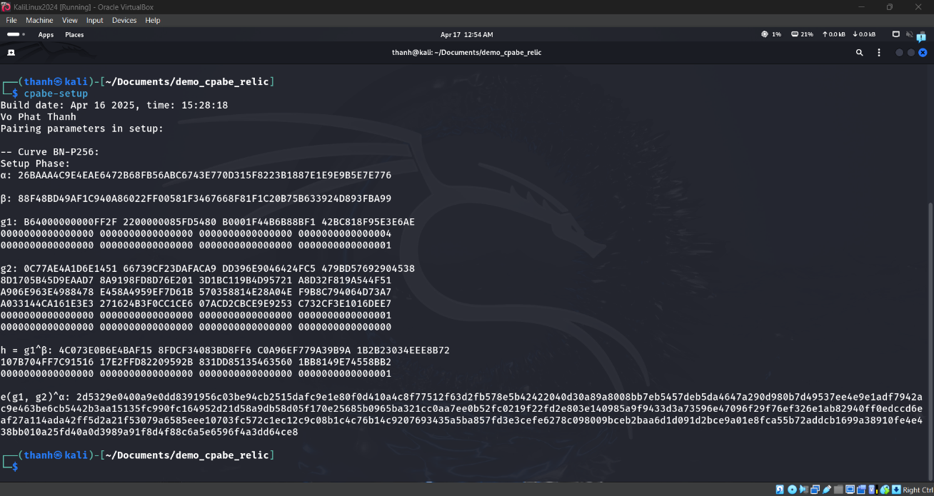

Hình 1: Thực hiện setup

Tiếp theo, thuật toán tạo khóa (keygen) được thực hiện với tập thuộc tính đầu vào gồm 5 thuộc tính, bao gồm cả các thuộc tính có định dạng có cấu trúc như executive_level=7. Hệ thống đã sinh đúng định dạng các thành phần của khóa bí mật người dùng, bao gồm phần tử chính , cùng với mỗi thành phần, được ánh xạ và hiển thị đầy đủ.

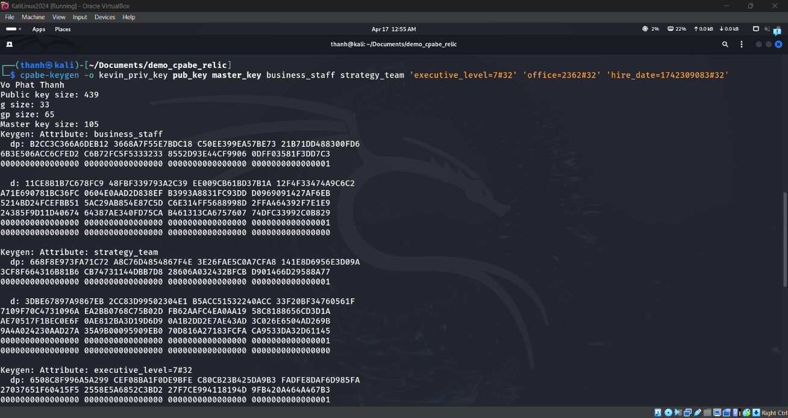

Hình 2: Thực hiện keygen

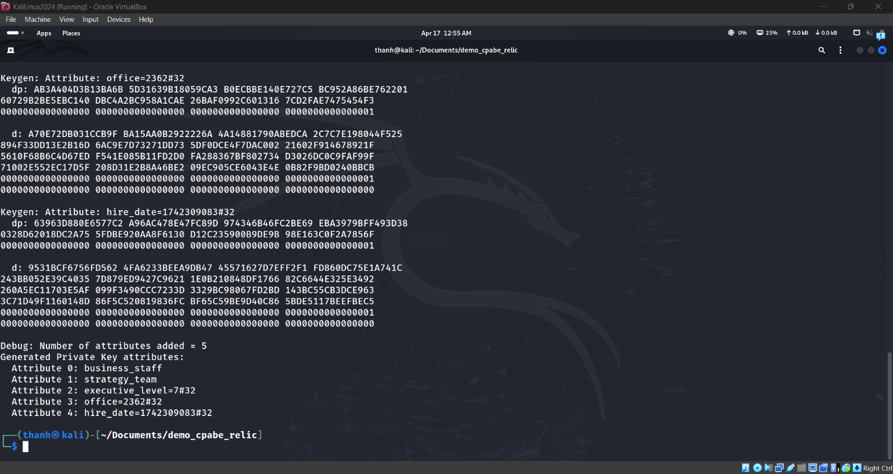

Hình 3: Các thuộc tính được thêm thành công

Bước mã hóa (encrypt) sử dụng chính sách truy cập dạng ngưỡng "5of5" bao phủ toàn bộ các thuộc tính. Hệ thống đã tính toán thành công giá trị AES key ngẫu nhiên để mã hóa nội dung tệp, và giá trị này được bảo vệ bởi CP-ABE thông qua các thành phần bản mã . Kết quả log cho thấy các thuộc tính được ánh xạ đúng và các thành phần bản mã đã được tạo và tuần tự hóa theo đúng cấu trúc định sẵn.

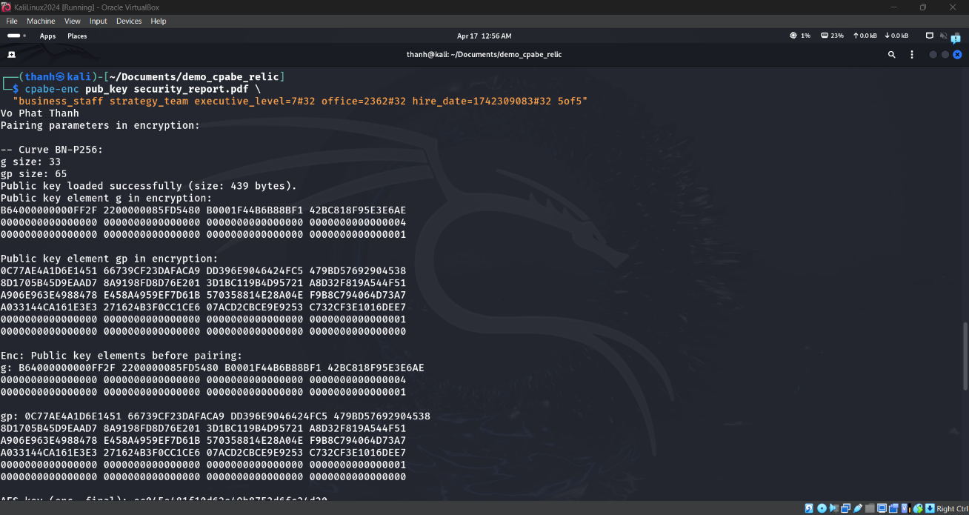

Hình 4: Thực hiện enc

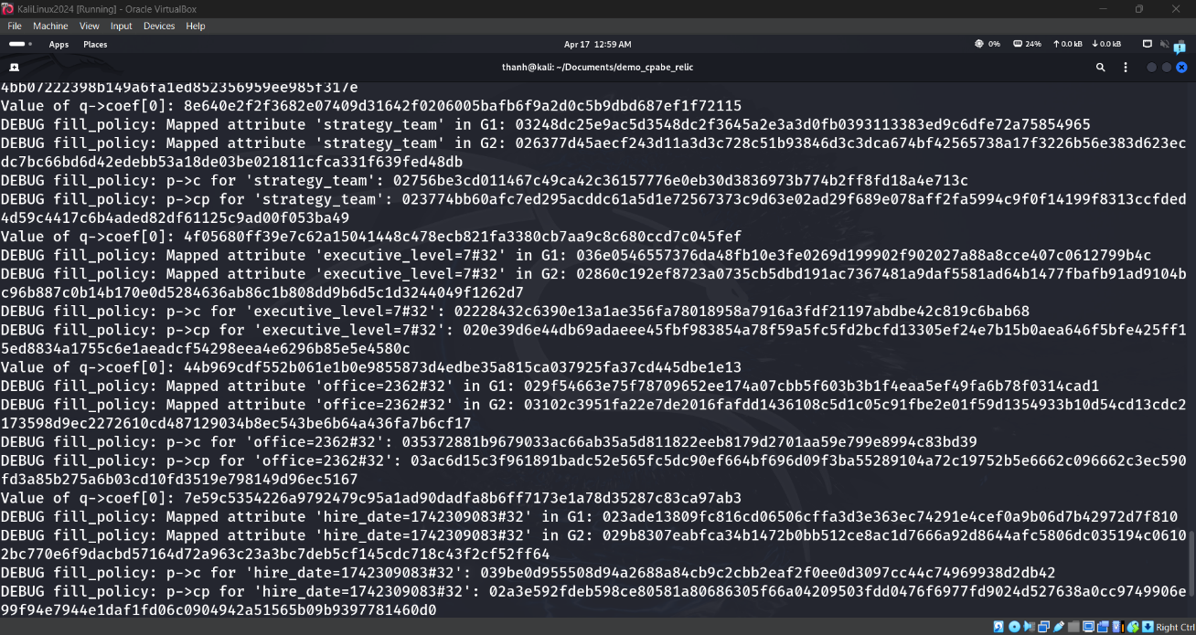

Hình 5: Fill các policy và tính AES key

Ở bước giải mã (decrypt), quá trình khôi phục khóa AES từ bản mã diễn ra đúng như lý thuyết: thuật toán thực hiện kiểm tra thỏa mãn chính sách, tính toán các hệ số Lagrange, thực hiện các phép pairing và khai triển công thức khôi phục khóa như:

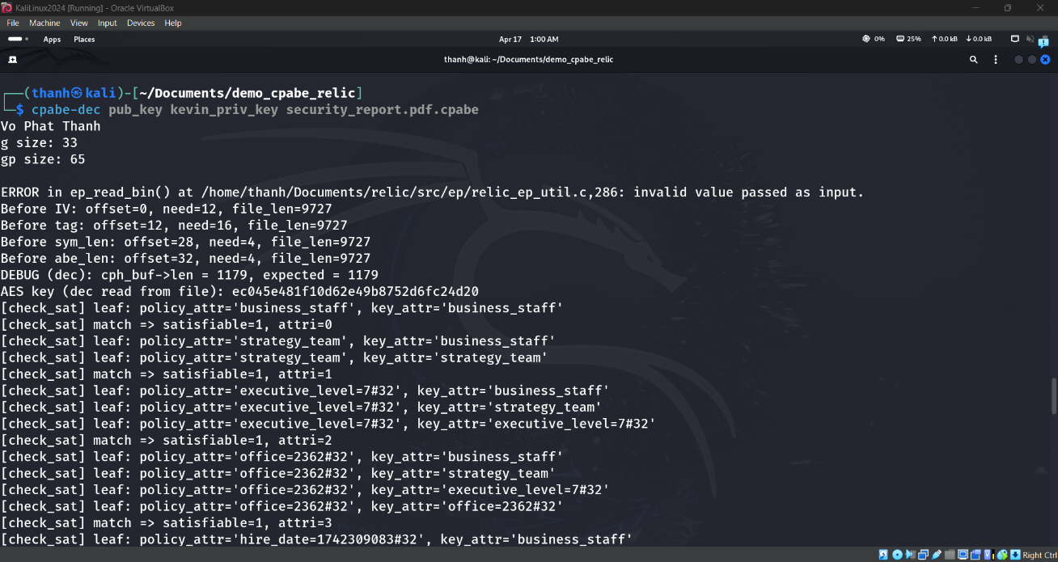

Hình 6: Thực hiện dec và check các thuộc tính

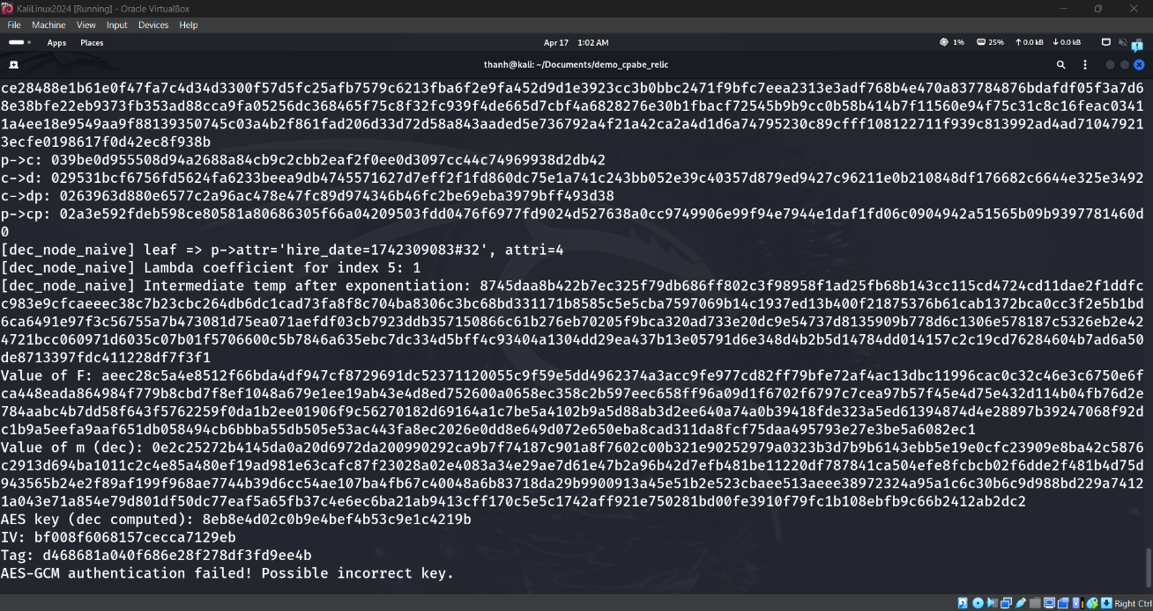

Hình 7: Lỗi AES-GCM authentication failed

Kết quả cho thấy giá trị được tính ra trùng khớp với giá trị, tuy nhiên khi giải mã AES-GCM, hệ thống thông báo lỗi “AES-GCM authentication failed”, cho thấy có thể xảy ra một trong các lỗi sau: Sai sót khi serialize hoặc unserialize các thành phần bản mã; Lỗi ánh xạ không đồng nhất giữa mã hóa và giải mã; Sự không tương thích trong cấu trúc hoặc chỉ số chính sách.

Mặc dù quá trình mã hóa và giải mã ABE thành công về mặt toán học, lỗi xác thực AES cho thấy có thể có vấn đề trong bước khôi phục chính xác khóa phiên (session key) hoặc truyền sai IV, tag trong dữ liệu mã hóa.

Tóm lại, hệ thống đã cho thấy tính hoàn chỉnh về mặt thuật toán, với tất cả các bước của CP-ABE được triển khai và hoạt động ổn định. Tuy nhiên, lỗi thực thi trong giai đoạn giải mã AES đã mở ra một hướng cần kiểm tra và hiệu chỉnh kỹ hơn về việc lưu trữ và đọc tuần tự bản mã, đồng thời cho thấy tầm quan trọng của việc tích hợp chính xác giữa mã hóa thuộc tính và mã hóa đối xứng.

## Ưu điểm, nhược điểm và hướng phát triển

Sau quá trình triển khai CP-ABE bằng thư viện mật mã RELIC, hệ thống đã thể hiện được nhiều điểm mạnh cả về mặt lý thuyết lẫn thực nghiệm. Tuy nhiên, bên cạnh đó vẫn tồn tại một số điểm cần cải tiến để đáp ứng các yêu cầu khắt khe hơn trong thực tế ứng dụng. Phần này trình bày tổng quan những ưu điểm, nhược điểm và một số định hướng phát triển cho hệ thống trong tương lai.

### Ưu điểm

Một trong những ưu điểm đáng kể nhất là khả năng kiểm soát truy cập chi tiết và linh hoạt. CP-ABE cho phép người mã hóa đính kèm một chính sách truy cập bất kỳ vào bản mã, trong khi người dùng chỉ có thể giải mã nếu thuộc tính của họ đáp ứng chính sách đó. Cơ chế này vượt trội hơn hẳn so với các phương pháp mã hóa khóa công khai truyền thống, vốn thường yêu cầu quản lý khóa trực tiếp giữa các bên.

Bên cạnh đó, việc sử dụng thư viện RELIC giúp tăng hiệu suất thực thi hệ thống một cách rõ rệt. RELIC cung cấp hỗ trợ mạnh mẽ cho các phép toán đường cong elliptic và pairing loại III — loại pairing có khả năng đảm bảo bảo mật cao hơn và giảm sự phụ thuộc vào các phép đẳng cấu. Các kỹ thuật như sextic twist, phép toán trên trường , và khả năng tối ưu hóa lũy thừa cuối cùng (final exponentiation) đã giúp giảm thiểu thời gian thực hiện các phép pairing, vốn là bước tiêu tốn nhiều chi phí nhất trong CP-ABE. Trong các thử nghiệm thực tế được trích từ tài liệu A Minimization Number of Final Exponentiations, việc tối giản số lần lũy thừa cuối cùng trong quá trình pairing có thể giảm thời gian tổng thể tới 30-40%, tùy thuộc vào cấu hình phần cứng và kỹ thuật cụ thể được áp dụng.

Về mặt tổ chức, hệ thống được xây dựng theo hướng mô-đun, với bốn thành phần rõ ràng: setup, keygen, encrypt và decrypt. Mỗi thành phần đảm nhiệm một vai trò cụ thể, vừa đảm bảo khả năng tái sử dụng mã nguồn, vừa thuận tiện cho việc mở rộng và kiểm thử. Ngoài ra, việc sử dụng hàm băm ánh xạ lên đường cong elliptic giúp ánh xạ thuộc tính từ chuỗi ký tự thành phần tử trên nhóm ​, qua đó mở rộng khả năng biểu đạt chính sách và hỗ trợ các loại thuộc tính đa dạng.

### Nhược điểm

Tuy nhiên, hệ thống vẫn còn tồn tại một số nhược điểm đáng lưu ý. Trước hết, chi phí tính toán vẫn còn cao, đặc biệt là ở các bước pairing và nhân vô hướng (scalar multiplication) trên đường cong elliptic. Khi số lượng thuộc tính trong chính sách tăng lên, thời gian mã hóa và giải mã tăng tuyến tính theo. Điều này gây trở ngại nếu triển khai trên các thiết bị tài nguyên giới hạn như cảm biến IoT hay thiết bị nhúng. Theo các thống kê định lượng từ tài liệu tham khảo, quá trình pairing có thể chiếm tới 70% tổng thời gian giải mã, trong khi đó scalar multiplication chiếm khoảng 20%.

Ngoài ra, hiện tại hệ thống chưa hỗ trợ chính sách truy cập động, như các biểu thức logic phức tạp nhiều lớp, truy vấn theo thời gian, hoặc theo ngữ cảnh. Mức độ bảo mật mới chỉ dừng lại ở mô hình CPA (Chosen Plaintext Attack), chưa có cơ chế chống tấn công CCA (Chosen Ciphertext Attack). Việc cập nhật chính sách truy cập hoặc thu hồi khóa bí mật của người dùng vẫn chưa được thực hiện một cách linh hoạt.

### Định hướng phát triển

Từ những đánh giá nêu trên, có thể đề xuất một số định hướng phát triển cho hệ thống trong tương lai.

* Thứ nhất là tối ưu hóa hiệu năng, bằng cách áp dụng kỹ thuật tính toán trước (precomputation), lũy thừa song song (multi-exponentiation), hoặc pairing hàng loạt (batch pairing). Những kỹ thuật này đã chứng minh hiệu quả trong việc giảm chi phí mã hóa/giải mã ở các hệ thống lớn.
* Thứ hai là mở rộng khả năng biểu đạt chính sách truy cập, chẳng hạn như tích hợp cây truy cập động, các điều kiện ngữ nghĩa, hoặc các chính sách ràng buộc theo thời gian.
* Thứ ba là nâng cao mức độ bảo mật, thông qua việc tích hợp mô hình xác thực mạnh hơn hoặc triển khai theo mô hình phân tán với nhiều authority (multi-authority CP-ABE).
* Cuối cùng, hệ thống cũng có thể được tích hợp với các nền tảng lưu trữ phân tán hiện đại như blockchain, IPFS hoặc cloud storage để đáp ứng nhu cầu bảo mật trong môi trường chia sẻ dữ liệu rộng lớn.

Tóm lại, việc triển khai CP-ABE bằng thư viện RELIC không chỉ giúp khai thác các lợi thế về hiệu năng và tính linh hoạt mà còn mở ra nhiều cơ hội nghiên cứu và ứng dụng trong các lĩnh vực yêu cầu kiểm soát truy cập chi tiết và bảo mật cao. Với các định hướng phát triển rõ ràng và phù hợp, hệ thống hoàn toàn có tiềm năng trở thành một giải pháp mã hóa mạnh mẽ và thực tiễn trong tương lai.

# TÀI LIỆU THAM KHẢO

[1] J. Bethencourt, A. Sahai, and B. Waters, “Ciphertext-Policy Attribute-Based Encryption,” in *2007 IEEE Symposium on Security and Privacy (SP ’07)*, Berkeley, CA: IEEE, May 2007, pp. 321–334. doi: 10.1109/SP.2007.11.

[2] A. Sahai and B. Waters, “Fuzzy Identity-Based Encryption,” in *Advances in Cryptology – EUROCRYPT 2005*, vol. 3494, R. Cramer, Ed., in Lecture Notes in Computer Science, vol. 3494. , Berlin, Heidelberg: Springer Berlin Heidelberg, 2005, pp. 457–473. doi: 10.1007/11426639_27.

[3] V. Goyal, O. Pandey, A. Sahai, and B. Waters, “Attribute-Based Encryption for Fine-Grained Access Control of Encrypted Data,” 2006, 2006/309. Accessed: Apr. 17, 2025. [Online]. Available: https://eprint.iacr.org/2006/309

[4] B. Lynn, “ON THE IMPLEMENTATION OF PAIRING-BASED CRYPTOSYSTEMS”.

[5] L. H. Anh, Y. Kawada, S. Huda, Md. A. Ali, Y. Kodera, and Y. Nogami, “ELiPS-based Ciphertext-Policy Attribute-Based Encryption,” *Int. J. Netw. Comput.*, vol. 14, no. 2, pp. 186–205, 2024, doi: 10.15803/ijnc.14.2_186.

[6] L. H. Anh, Y. Kawada, S. Huda, Md. A. Ali, Y. Kodera, and Y. Nogami, “A Minimization Number of Final Exponentiations and Inversions for Reducing the Decryption Process Time in ELiPS-Based CP-ABE,” *J. Adv. Inf. Technol.*, vol. 15, no. 6, pp. 748–755, 2024, doi: 10.12720/jait.15.6.748-755.

[7] L. Cheung and C. Newport, “Provably secure ciphertext policy ABE,” in *Proceedings of the 14th ACM conference on Computer and communications security*, Alexandria Virginia USA: ACM, Oct. 2007, pp. 456–465. doi: 10.1145/1315245.1315302.

[8] L. H. Anh, Y. Kawada, S. Huda, Md. A. Ali, Y. Kodera, and Y. Nogami, “An implementation of ELiPS-based Ciphertext-Policy Attribute-Based Encryption,” in *2023 Eleventh International Symposium on Computing and Networking Workshops (CANDARW)*, Matsue, Japan: IEEE, Nov. 2023, pp. 220–226. doi: 10.1109/CANDARW60564.2023.00044.

[9] Lê Phi Thường, Lê Đình Hải, Trịnh Viết Cường, and Lê Xuân Lâm, “HỆ MÃ HÓA DỰA TRÊN THUỘC TÍNH MỚI HỖ TRỢ TÍNH CHẤT PHI TẬP TRUNG HÓA”.

[10] Z. Cao and L. Liu, “On the Disadvantages of Pairing-based Cryptography,” 2015, 2015/084. Accessed: Apr. 18, 2025. [Online]. Available: https://eprint.iacr.org/2015/084